Министерство науки и высшего образования РФ

Севастопольский государственный университет

Кафедра информационных систем

ОТЧЕТ

по лабораторной работе №1

ВВЕДЕНИЕ В МАPLE

по дисциплине «Теория информационных процессов и систем»

Выполнил:

Студент группы ИС/б 17-2-о

Черняев Н.Г.

Проверил:

Заикина Е.Н.

г. Севастополь 2019

**Цель работы**

Получение общего представления о математическом пакете MAPLE - одного из наиболее популярных представителей семейства систем автоматизации решений научно-технических задач. Изучение особенностей интерфейса, функциональных основных возможностей, формирования навыков практической работы в среде MAPLE, математических вычислений, моделирования, разработки приложений и анализа данных.

Необходимо начертить командное окно Maple и меню команд **File** с переводом на русский язык, выполнить по одному примеру из каждого пункта настоящей методички, выполнить описание одной из указанных преподавателем библиотек Maple (назначение, возможности, ограничения).

**Ход работы**

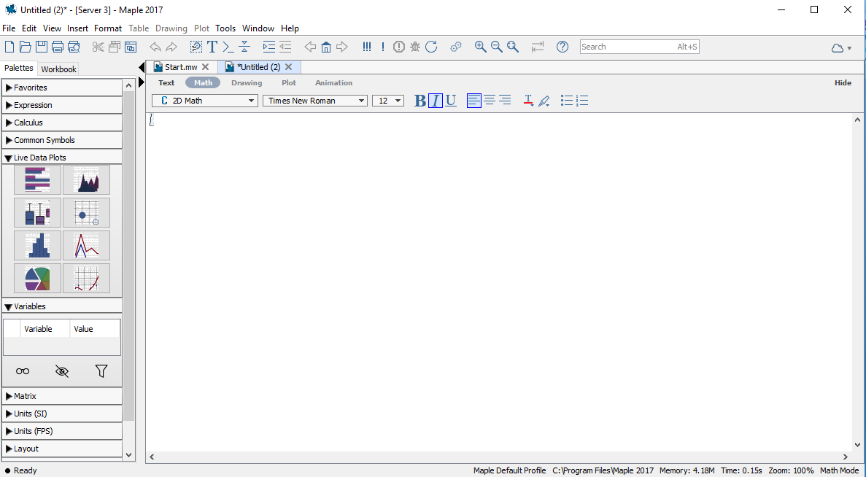

рис.1 - командное окно Maple

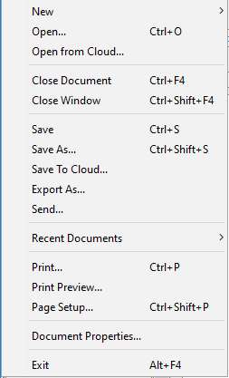

рис.2 - меню команд File

Создадим двумерный массив ‘m’:

m := array(symmetric, 1 .. 2, 1 .. 2, [[cos(y), 0], [0, sin(y)]])

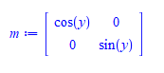

Зададим операцию дифференцирования над всеми элементами массива 'm':

map(diff, m, y)



Рассмотрим операцию упрощения выражения. Присвоим переменной rex некоторую сумму из тригонометрических слагаемых.

rex:=cos(x)^3+sin(x)^4+2*cos(x)^4-2*sin(x)^4-cos(2*x);



Упростим полученный полином:

simplify(rex);



Для раскрытия скобок используем команду *expand*, а затем определим дробь.

expand((x+3)*(x-y)): expand((x+3)*(x+1)):

w2:=(%)/(%%);

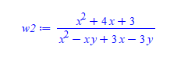

А теперь произведём факторизацию выражения w2 (операцию обратную *expand*).

factor(w2);



Определим полином pol:

pol:=expand((5*y*x^2+x+1)*(x^3-x)+(2*y*x^2+6));

С помощью команды *quo* разделим один полином на другой, определив при этом целую часть от деления:

quo(pol, x^3-x, x);



Рассмотрим на примерах команду limit, которая позволяет находить пределы функций.

restart; f(x):=(x^3-3*x^2+2*x-5)/(x^2+2):

Limit(f(x), x= -1)=limit(f(x), x= -1);



r:=5*sin((3*x)/(x-Pi)): limit(r, X=Pi);



Для выполнения стандартного преобразования Лапласа над функцией f(t) относительно переменной t используется команда laplace(f(t), t, s), где s – параметр.

laplase(t^3+cos(t)=y(t), t, s);



Выполнив обратное преобразование Лапласа, получаем исходный результат.

invlaplace(%, s, t);



plot(sin(x), x=0..Pi, y=0..0.5);

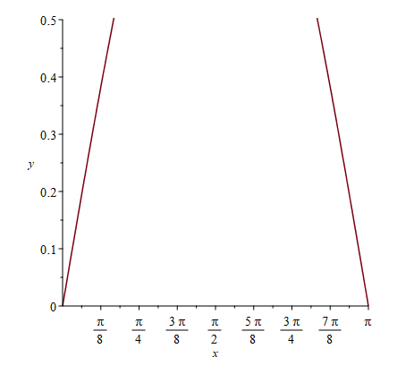

plot(sin, sample=[0.5, 1, 2, 3, 4, 5, 6, 7, 8, 9], adaptive=false);

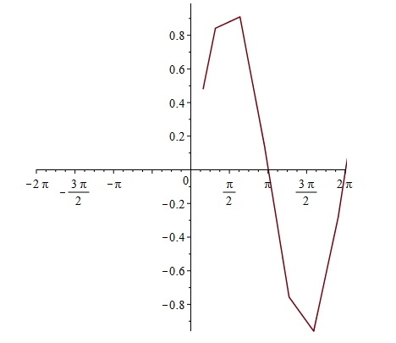

Для построения кусочной функции надо просто определить описывающую её процедуру, а затем как обычно воспользоваться командой plot.

>w:=proc(x) if x<0 then – x elif (x>0) and (x<4) then x else – x+8 fi end:

>plot(w, -5..6, color=red);

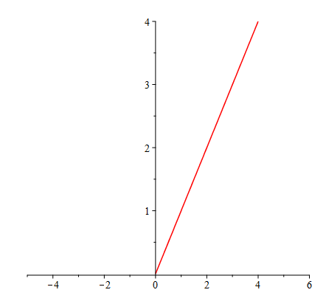

plot([(t^2-1)/(t^2+1), 2*t/(t^2+1), t= - infinity..infinity]);

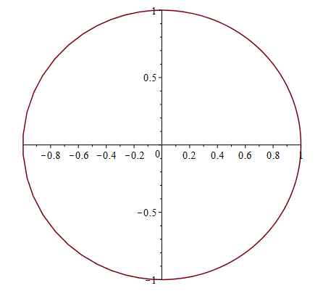

Библиотеки

В состав Maple входит большое число специализированных пакетов, ориентированных, как правило, на конкретные разделы математики. Подгрузка пакета осуществляется с помощью команды **with**, аргументом которой служит имя пакета.

Подключим библиотеку Statistics.

with(Statistics);

Воспользуемся функциями данной библиотеки:

Вычислим третий момент бетта-распределения с параметрами 3 и 5.

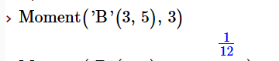

Построим BubblePlot.

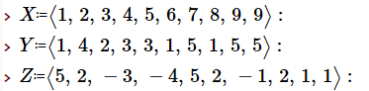

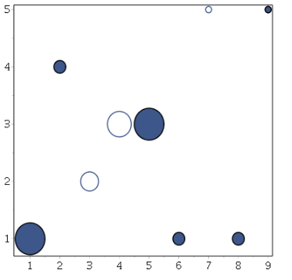

**Вывод**

Вданной лабораторной работе были получены общие представления о математическом пакете MAPLE - одном из наиболее популярных представителей семейства систем автоматизации решений научно-технических задач, также были изучены особенности интерфейса, функциональные основные возможности, были получены навыки практической работы в среде MAPLE, математических вычислений, моделирования, разработки приложений и анализа данных.